Informacja prasowa: 10.09.2020 r.

Grupa INPRO chce jeszcze do końca roku zakończyć 8 inwestycji
Grupa INPRO podsumowała wyniki finansowe za I półrocze 2020 roku. Skonsolidowane przychody ze sprzedaży za pierwszych sześć miesięcy br. wyniosły 131,7 mln zł netto, czyli o 58% więcej niż w analogicznym okresie 2019 roku. Grupa utrzymała dobrą rentowność netto na poziomie 10%. Do końca roku zakłada zakończenie 8 inwestycji. W efekcie w całym 2020 rok planuje przekazać łącznie około 900 lokali wobec 538 wydanych w 2019 roku.
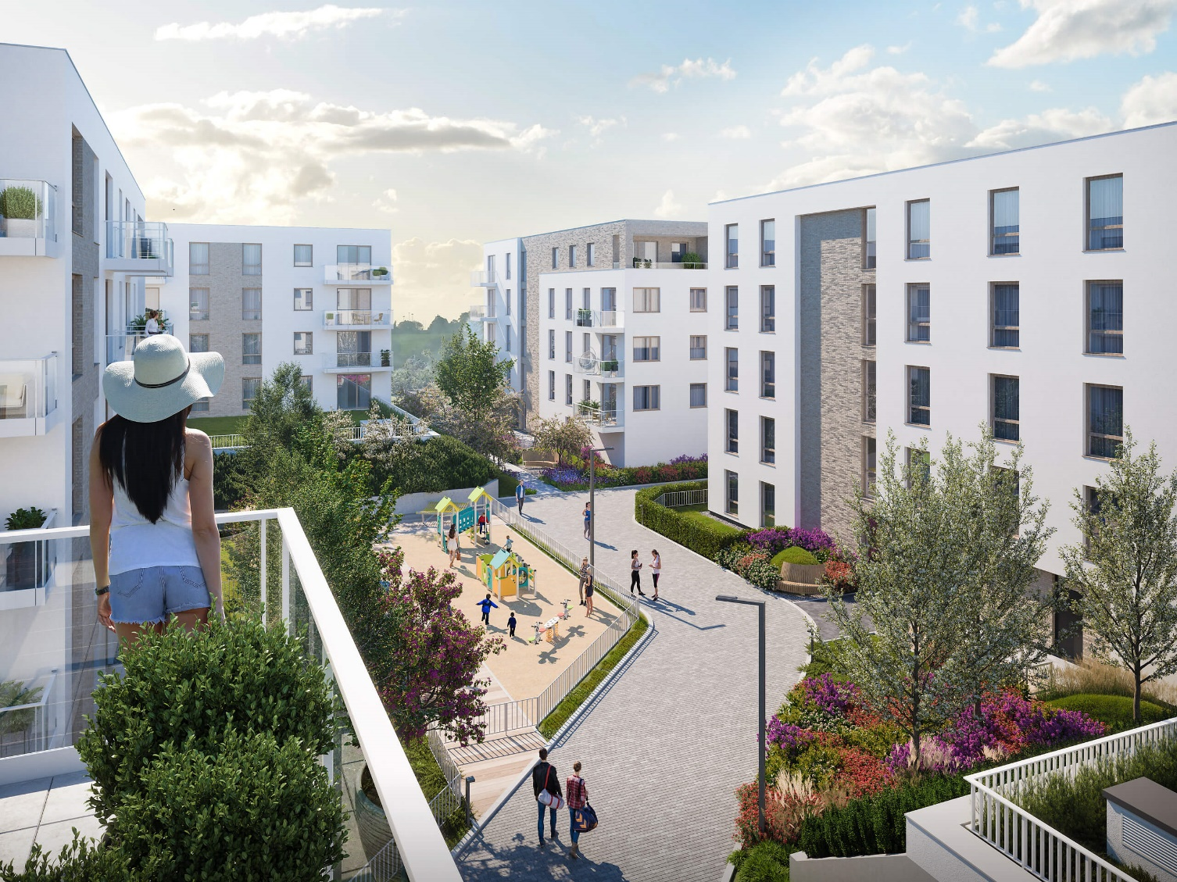
Osiedle Ostoja, Rumia

„W I półroczu osiągnęliśmy satysfakcjonujące wyniki finansowe. Utrzymaliśmy jednocześnie rentowność netto na wysokim poziomie. W drugim kwartale br. w związku z pandemią SARS–CoV-2, mieliśmy jednak do czynienia z dużą liczbą rezygnacji z umów rezerwacyjnych. Pomimo że posiadamy obecnie znaczny bank gruntów z gotowymi pozwoleniami na budowę, to z uwagi na stan epidemii decyzje o wprowadzeniu kolejnych projektów będziemy uzależniać od sytuacji gospodarczej i możliwości popytowych potencjalnych nabywców” – powiedział Krzysztof Maraszek, Wiceprezes Zarządu INPRO S.A.

Grupa INPRO w okresie styczeń-czerwiec 2020 roku zanotowała przychody ze sprzedaży na poziomie 131,7 mln zł, co oznacza wzrost o 58% w porównaniu do analogicznego okresu roku poprzedniego. Grupa utrzymała rentowność netto na poziomie 10%. Całkowite dochody ogółem wzrosły o 6,7 mln zł, czyli o 110% w stosunku do całkowitych dochodów zrealizowanych rok wcześniej.

Przez 6 miesięcy Grupa Kapitałowa INPRO przekazała łącznie 273 lokale i było to o 58% więcej niż w I półroczu 2019 roku, kiedy wydała 173 mieszkania. Przez pierwszych sześć miesięcy br. INPRO oddało do użytkowania 5 budynków wielorodzinnych na osiedlu Azymut (193 lokale). Natomiast PB DOMESTA zakończyła prace przy trzech budynkach na osiedlu Havlove (łącznie 97 lokali).

Do czerwca 2020 roku INPRO i PB DOMESTA podpisały razem 281 umów przedwstępnych netto, czyli o 23% mniej niż w 2019 roku. Spadek poziomu transakcji w Grupie wynikał z dużej liczby rezygnacji z umów rezerwacyjnych w miesiącach kwiecień i maj w związku z pandemią SARS–CoV-2.

Zdecydowana większość obrotów Spółek INPRO i DOMESTA przypadać będzie na drugą połowę br. Przy założeniu braku opóźnień w procedurach administracyjnych związanych z uzyskaniem pozwoleń na użytkowanie, do końca 2020 r. planowane jest zakończenie 7 inwestycji. Łącznie w drugiej połowie 2020 roku Grupa planuje oddać do użytkowania ponad 630 lokali, a w całym roku ponad 900 lokali. Dla porównania w 2019 roku Grupa w całym roku oddała do użytkowania łącznie 538 lokali.

Na początku 2020 r. INPRO wprowadziło do sprzedaży etap III osiedla Optima (88 lokali). PB DOMESTA wprowadziła do oferty budynek nr 3 na osiedlu Nowa Niepołomicka II (24 lokale), a także budynki nr A, B, D na osiedlu Traffic (łącznie 84 lokali).

***

Firma INPRO powstała w 1987 roku. Jest jedną z najbardziej uznanych i liczących się firm deweloperskich działających na rynku trójmiejskim. W swojej ofercie ma przede wszystkim apartamenty i mieszkania
o podwyższonym standardzie oraz domy jednorodzinne. Spółka realizuje także inwestycje komercyjne, takie jak hotele apartamentowe i biurowce oraz świadczy usługi budowlane. INPRO kładzie nacisk przede wszystkim na doskonałe lokalizacje swoich inwestycji oraz wysoką jakość wykonania, dzięki czemu od wielu lat zajmuje wysokie miejsce w pierwszej piątce firm deweloperskich na rynku trójmiejskim. Grupa INPRO posiada wykwalifikowaną kadrę budowlaną. Firma szczególną uwagę przykłada do stosowania nowoczesnych technologii oraz nowatorskich rozwiązań technicznych i organizacyjnych. INPRO jest również w czołówce pod względem liczby sprzedanych lokali dzięki odpowiedniemu dopasowaniu oferty do wymagań klientów.

Dodatkowych informacji udziela:
Tauber Promotion

Mariusz Skowronek
tel. 22 833 35 02 w. 101,
mobile: 698 612 866
mskowronek@tauber.com.pl

